UNIVERSIDAD DE MENDOZA -- FACULTAD DE INGENIERÍA



TRABAJO PRÁCTICO N°7

ECUACIONES DIFERENCIALES EN DERIVADAS PARCIALES

Objetivo
- Resolver ecuaciones diferenciales en dos o más variables
- Aplicar la resolución en problemas físicos.

Aportes
Se necesitarán conocimientos de los siguientes espacios curriculares
- Calculo I
- Física I
- Química
Se realizarán aportes a los siguientes espacios curriculares
- Cálculo IV
- Análisis de Circuitos I
- Electrotecnia Aplicada
- Electrotecnia Industrial

Ejercicio nº1 Hallar la solución general de las siguientes ecuaciones diferenciales parciales aplicando el método de la solución general de esolución u(x,y)=K e^{(ax+by)}
Verificar la solución general hallada con una solución función arbitraria
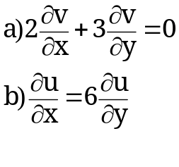
a) Propongo una solución de tipo exponencial 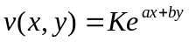
Como es solución debe satisfacer la ecuación diferencial ,sustituyo entonces las derivadas parciales en la ED
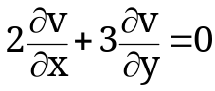
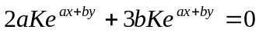
Saco factor común la exponencial
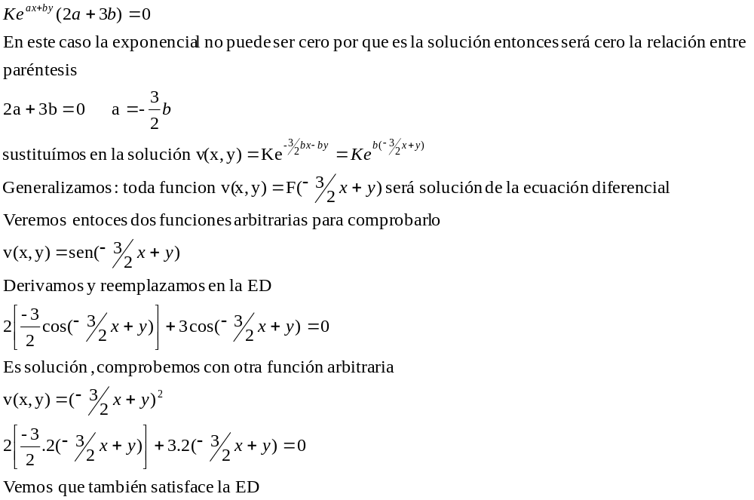
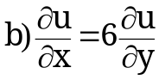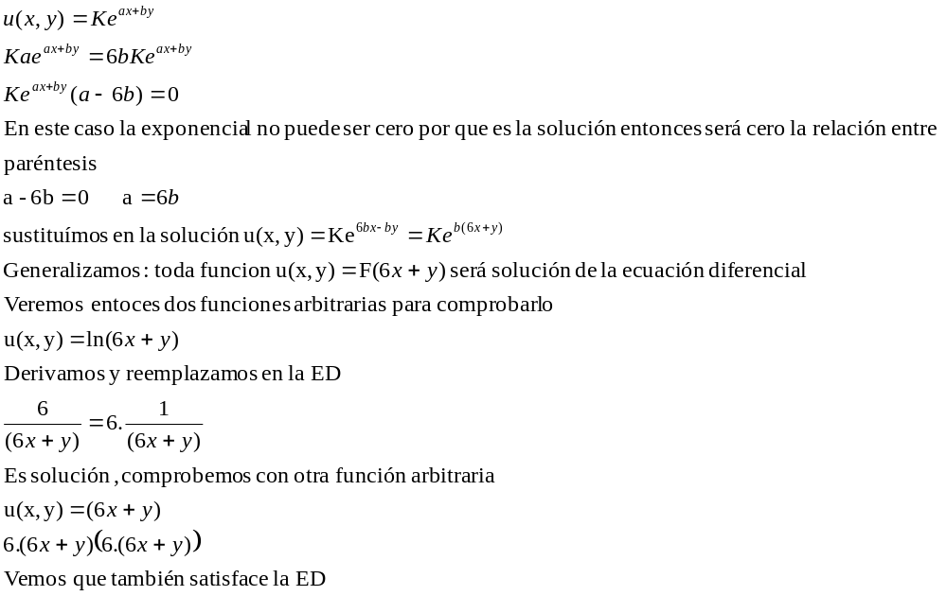

Ejercicio nº2 Resolver mediante la fórmula general las siguientes ecuaciones diferenciales de segundo orden
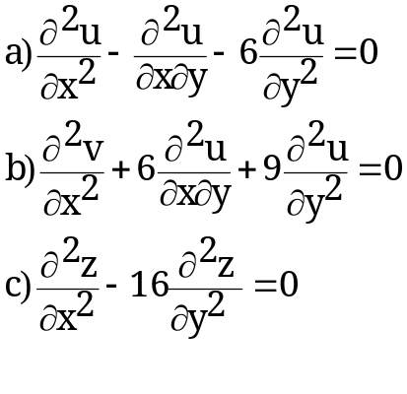
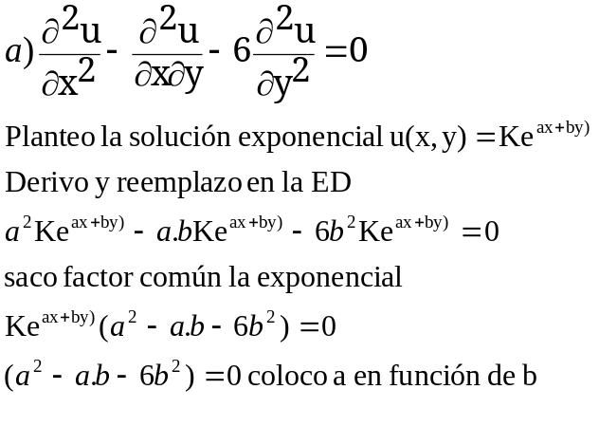

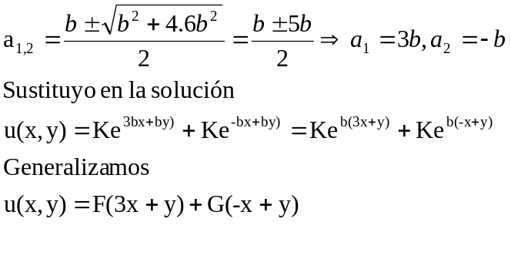
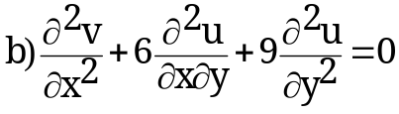
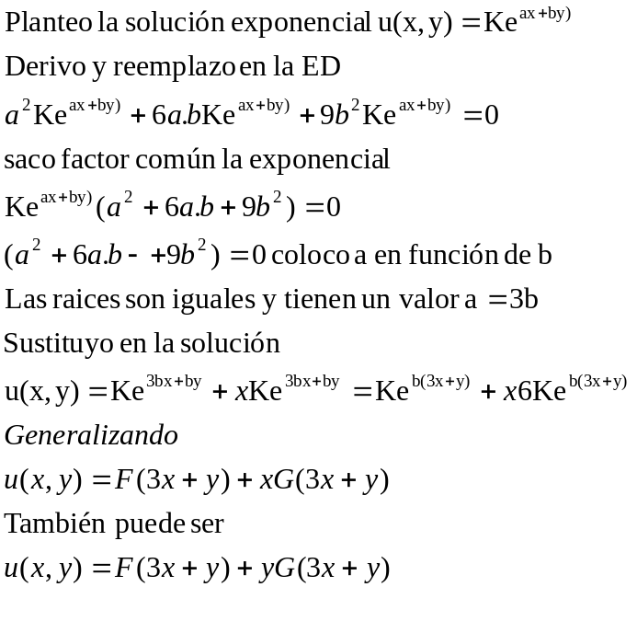

Ejercicio nº3 Hallar la solución de las siguientes ecuaciones diferenciales parciales no homogéneas

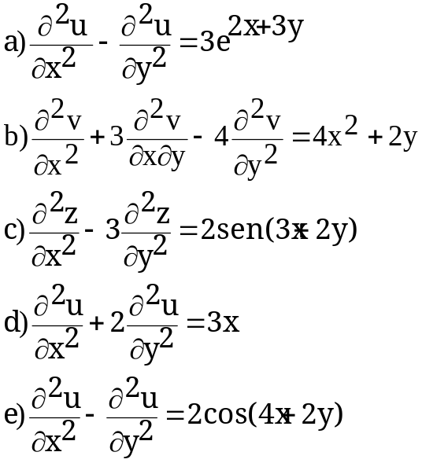

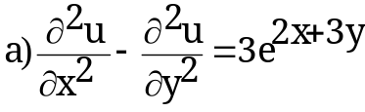
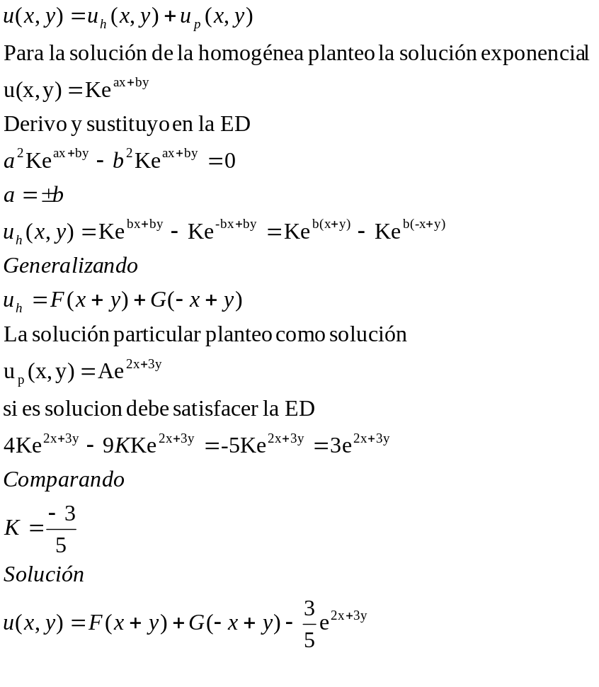

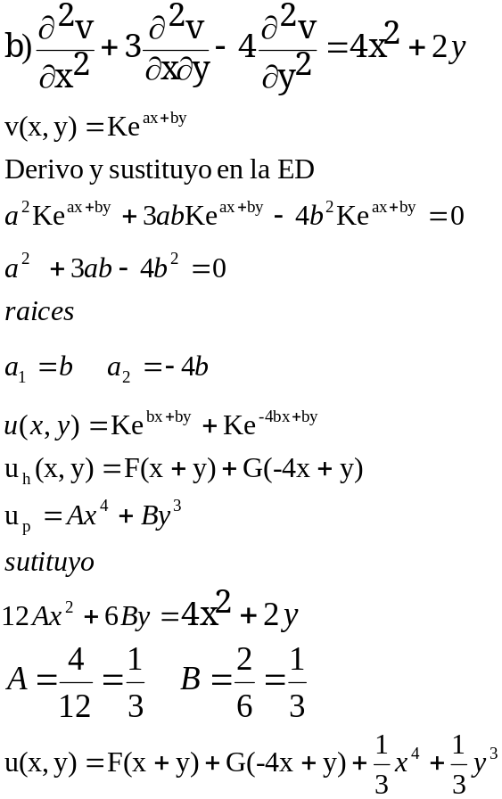

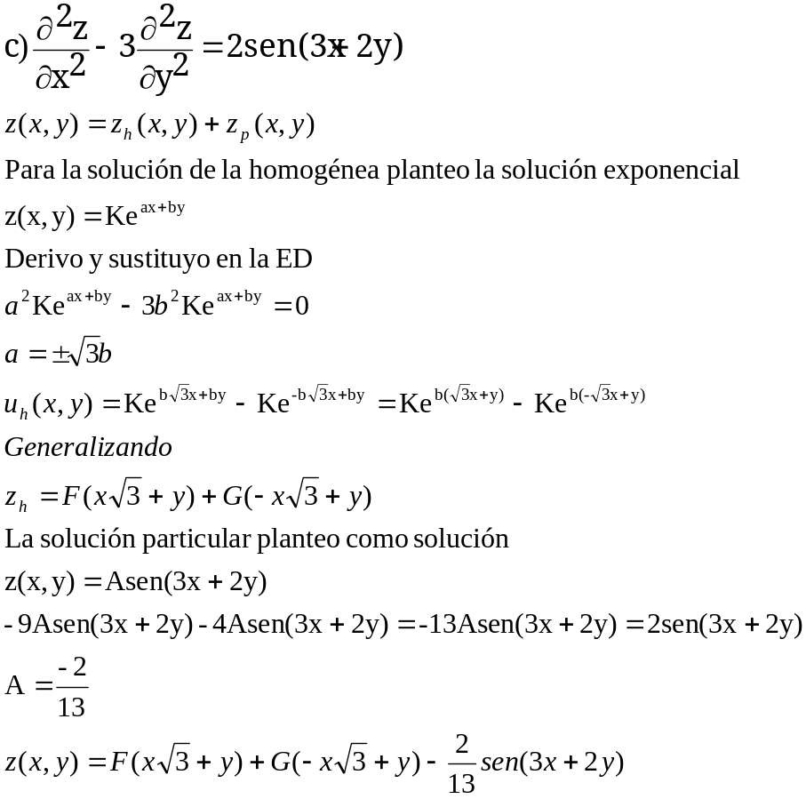

Ejercicio nº4 Hallar la solución particular de las siguientes ecuaciones diferenciales por el método de integración sucesiva
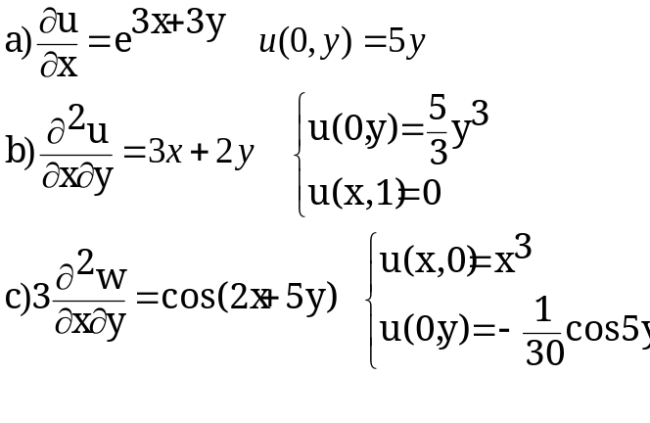

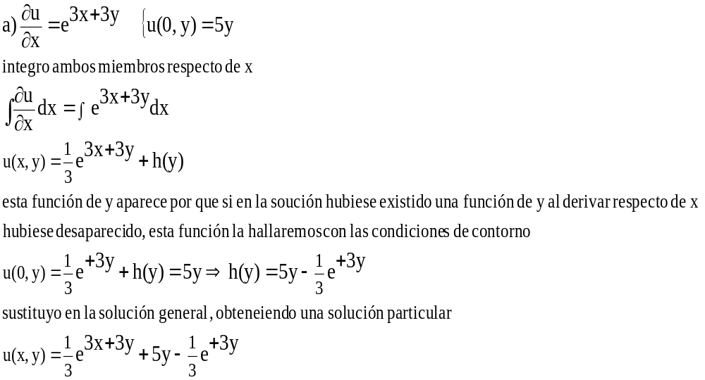

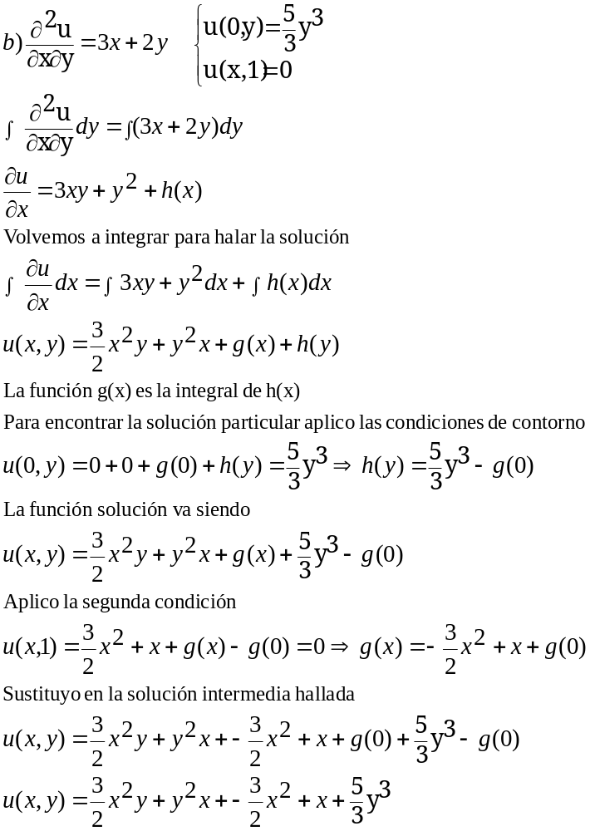

Ejercicio nº5 Hallar la solución particular que verifique las condiciones dada utilizando el método de separación de variables

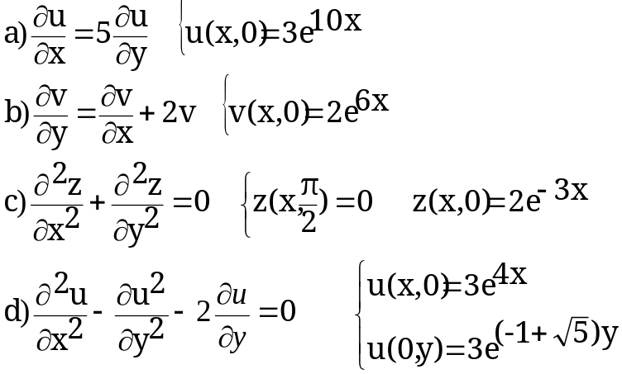

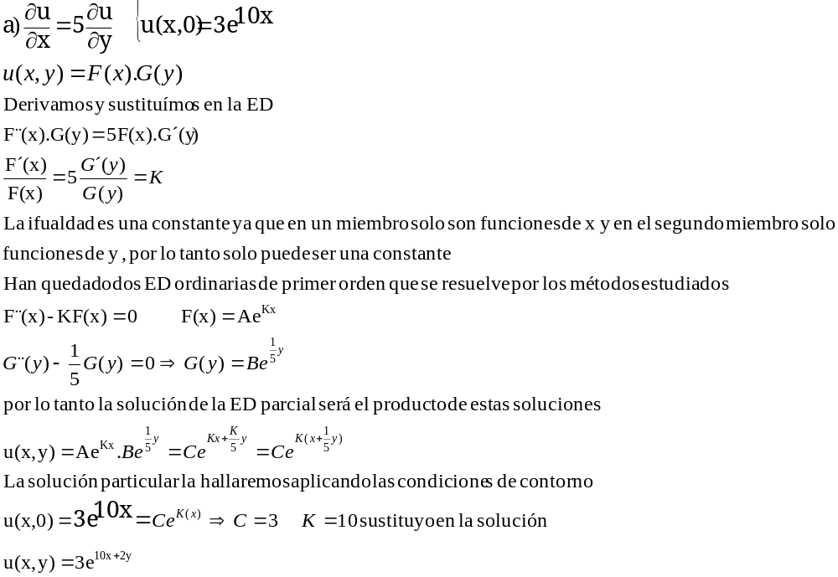

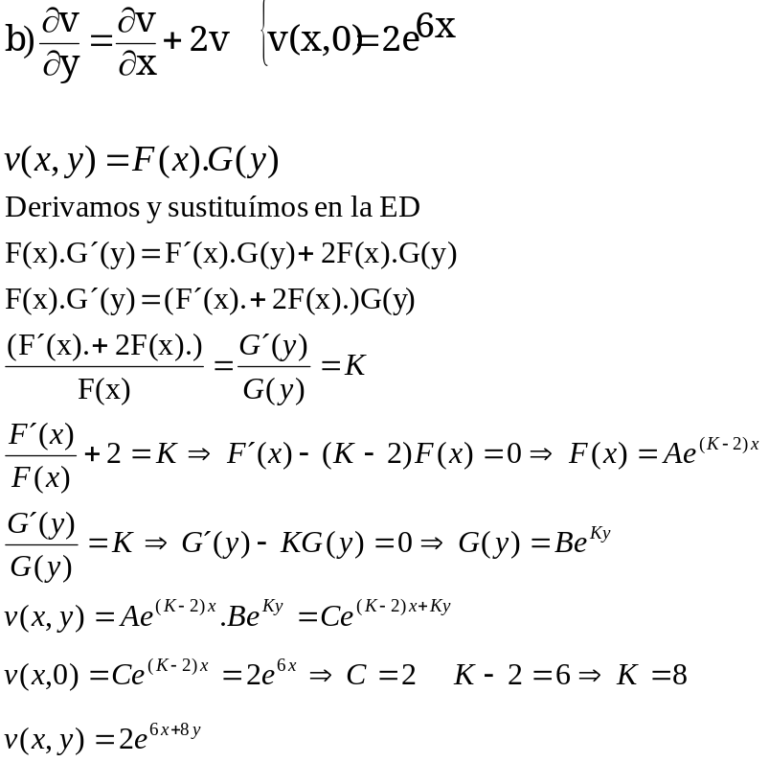

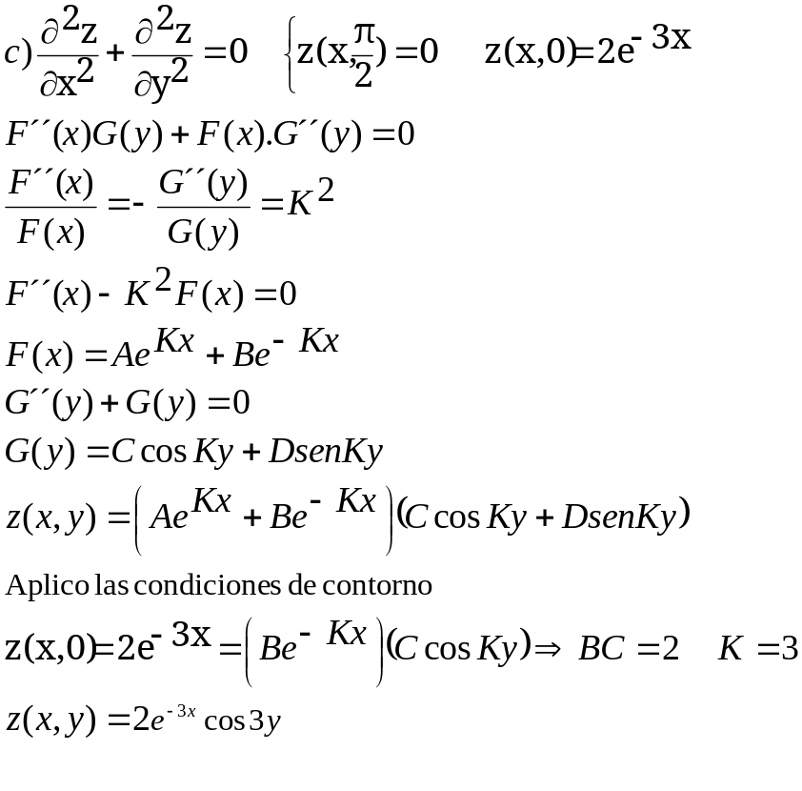

Ejercicio nº6 Una cuerda de longitud está estirada entre los puntos 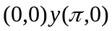sobre el eje x
En el tiempo t=0 tiene la forma dada por f(x)=sen2x, y queda en libertad de vibrar libremente .Encontrar la elongación de la cuerda en un instante posterior cualquiera teniendo en cuenta que la relación entre la tensión de la cuerda y su masa por unidad de longitud es 25/4 .
Datos longitud de la cuerda l=π
Posición o deformación inicial u(x,o)=sen2x
Constante 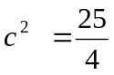 la ecuación diferencial del movimiento es 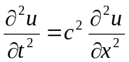
Cuya solución es
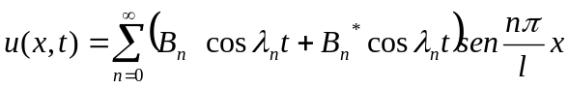
Donde 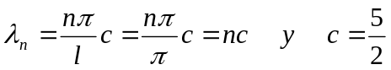
Aplicando las condiciones de contorno
u(x,0)=Bn sennx=sen2x
Comparando ambas ecuaciones podemos determinar que Bn=1 n=2
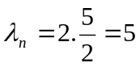
Al no hacer referencia de la velocidad inicial la consideramos nula
Derivamos respecto al tiempo
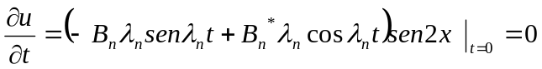
Aplicando condiciones de contornos damos cuenta que 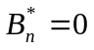ya que los otros parámetros no pueden ser nulos
La solución será entonces 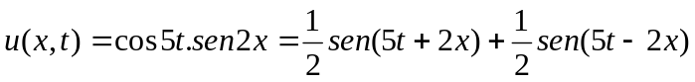
Donde se observa la onda incidente y la onda reflejada

Ejercicio Nº 7 La ecuación diferencial de la elongación de una cuerda es

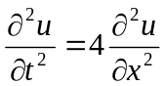Hallar la solución de la ecuación que verifique las siguientes condiciones
u(0,t)=0 u(x,0)=0 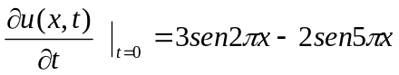

Datos :ecuación de la elongación de la cuerda de donde obtengo que 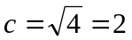
u(0,t)=0 u(x,0)=0 y 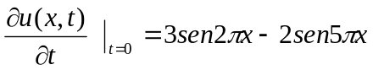(velocidad inicial)
Aplico a la solución la primera condición para t=0

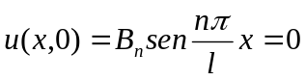 Donde saco la conclusión de que B_{n}=0
Derivando respecto del tiempo
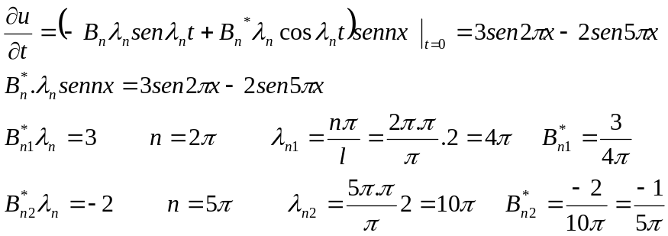

La solución entonces es
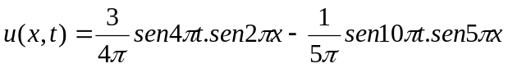

Ejercicio Nº 8 Una barra cuya superficie está aislada, tiene un longitud de unidades y una difusividad de 2 unidades, sus extremos se mantienen a temperatura cero grados.
Encontrar la temperatura de un punto x en un instante cualquiera t si la distribución inicial de temperatura (t=0) está dada por
f(x)=2sen3x-4sen5x

Datos: longitud de la barra c²=2
Distribución de temperatura inicial 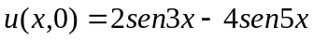

La ecuación unidimensional del calor es 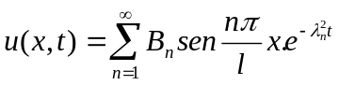
Donde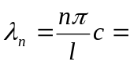
Aplico la primera condición de contorno
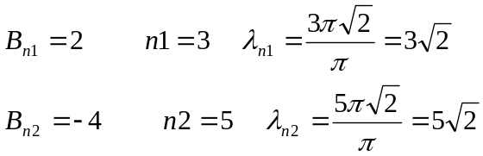
La solución será entonces

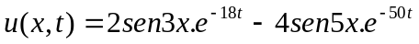

Autoevaluación

Ejercicio nº 1 Hallar la solución general de las siguientes ecuaciones diferenciales parciales aplicando el método de la solución general para ecuaciones diferenciales con coeficientes constantes donde planteo la solución u(x,y)=ke^{ax+by}
Reemplazar la solución general por dos funciones arbitrarias distintas y verificar la ecuación general

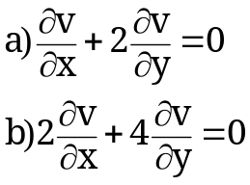

Ejercicio Nº 2 Resolver mediante la fórmula general de ecuaciones diferenciales parciales de segundo orden

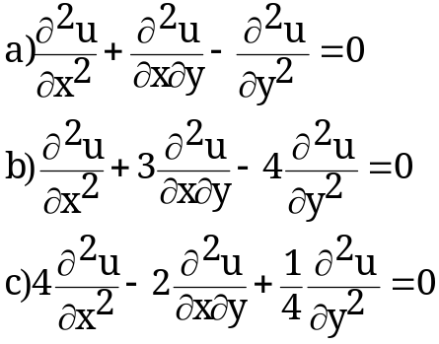

Ejercicio Nº 3 Hallarla solución de las siguientes ecuaciones diferenciales como suma de la solución de la ecuación homogénea mas una particular y verifique en cada caso reemplazando en la ecuación diferencial correspondiente.

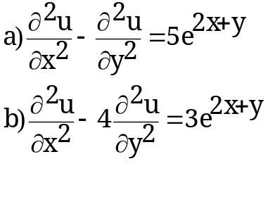

Ejercicio Nº 4 Resolver por el método de integración sucesiva

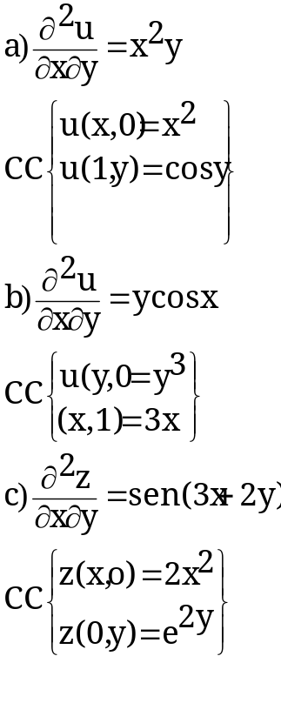
Ejercicio Nº 5 Hallar la solución particular que verifique las condiciones de contorno dadas para las siguientes ecuaciones diferenciales aplicando el método de separación de variables

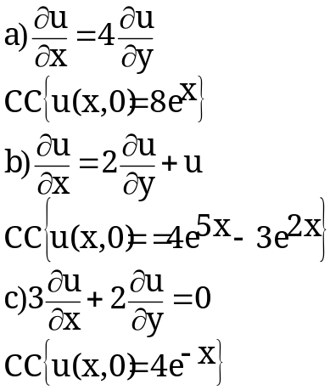

Para pensar............................
.- Una cuerda fuertemente estirada tiene sus puntos extremos en x = 0 y x = L. Si se le da un desplazamiento inicial fx=αx(L-x) desde la posición de equilibrio, donde α es una constante y luego se suelta, encuentre el desplazamiento en cualquier tiempo t > 0. Discuta los modos de vibración.
x = 0
x = L
En t = 0

